Lunes
12
de junio

Segundo de Secundaria
Historia

La Ilustración en la Nueva España

Aprendizaje esperado: conoce los principales rasgos de la cultura y la sociedad novohispanas en el siglo XVIII y cómo se transformaron por efecto de las reformas borbónicas.

Énfasis: identificar la influencia de las ideas ilustradas entre los criollos.

¿Qué vamos a aprender?

En sesiones anteriores aprendiste que, la llegada de la dinastía Borbón al poder en España a principios del siglo XVIII, trajo consigo una serie de transformaciones políticas, económicas, sociales y por supuesto, culturales, tanto en la metrópoli como en sus colonias. Las ideas ilustradas, revolucionaron el pensamiento de las élites criollas, dando comienzo a nuevas formas de ejercer el poder y nuevas relaciones entre los gobernantes con sus gobernados.

El propósito de la sesión de hoy es: identificar la influencia de las ideas ilustradas entre los criollos.

¿Qué hacemos?

Relacionado con el tema de hoy, leerás a dos precursores novohispanos, primero un fragmento de la obra de la poeta Sor Juana Inés de la Cruz publicada en 1691. Dice así:

“En perseguirme, mundo, ¿qué interesas?
¿En qué te ofendo, cuando sólo intento
poner bellezas en mi entendimiento
y no mi entendimiento en las bellezas?

Yo no estimo tesoros ni riquezas,
y así, siempre me causa más contento
poner riquezas en mi entendimiento
que no mi entendimiento en las riquezas.

Yo no estimo hermosura que vencida
es despojo civil de las edades
ni riqueza me agrada fementida,

teniendo por mejor en mis verdades
consumir vanidades de la vida
que consumir la vida en vanidades”.

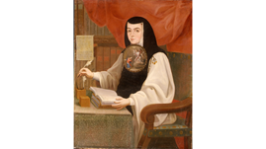

El pensamiento de Sor Juana es precursor de las ideas ilustradas que se gestarían en Europa durante el siglo XVIII. Podemos notar que, su influencia llegó a irradiar a Europa antes de que se conociera en nuestro continente, y que después, esas mismas proclamas de libertad, educación e igualdad que a la autora siempre le preocuparon, fueron divulgadas por los pensadores franceses e introducidos en la Nueva España.

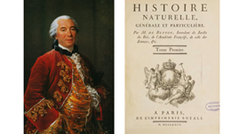

El segundo caso se relaciona con las declaraciones del naturalista francés Conde de Buffon, quien afirmó que las características americanas provocaban la degeneración de las especies, razón por la cual en el Nuevo Mundo no había grandes mamíferos y sus habitantes eran más pequeños, oscuros, perezosos y menos inteligentes.

Estos argumentos provocaron la indignación del clérigo Juan José de Eguiara y Eguren quien buscó desmentirlo. Lee cómo lo hizo a través del artículo de Maricela Garza.

“En México, la Biblioteca Mexicana fue la primera bibliografía nacional que intentó dar a conocer la producción científica y literaria mexicanas, desde la época prehispánica hasta la fecha de la publicación en 1755. Para esta obra, el obispo de Yucatán, Juan José de Eguiara y Eguren investigó y reunió datos de todos sus connacionales que hubiesen contribuido al proceso de formación de una nueva cultura, la mexicana, ya sea mediante las ciencias o las letras, es decir, tareas literarias de cualquier índole o materia, llegando a reconstruir la obra y el nombre de más de dos mil escritores.

En la Biblioteca Mexicana, Eguiara incluyó no sólo las obras ya publicadas, sino también las inéditas o manuscritas de cuantos autores nacidos en la Nueva España o residentes en ella tuvo noticia. Para cada una de las entradas es posible localizar tanto notas biográficas de los autores como apuntes de su obra intelectual.

En la bibliografía, lo mismo aparecen virreyes como Antonio de Mendoza, que poetisas como Sor Juana Inés de la Cruz, o religiosos como fray Bartolomé de las Casas.

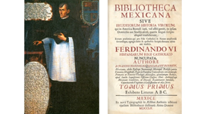

¿Sabías que el trabajo de Eguiara y Eguren es considerado una reacción criollista?, ¿por qué creen que es así?

Antes de continuar es importante clarificar que la ilustración, fue un movimiento intelectual que resultó transformador porque generó conocimientos y no sólo buscó explicar sino también clasificar la realidad que nos rodea, privilegiando la observación y el estudio.

El aspecto más sobresaliente de aquellos pensadores del siglo XVIII es que usaban la razón para poner a prueba todos sus conocimientos. Es decir, si algo no podía ser explicado de manera razonable, entonces no era considerado un conocimiento verdadero. De acuerdo con estos pensadores, la humanidad debía estar iluminada por la luz de la razón, de ahí el nombre.

Los ilustrados alegaban que todos, independientemente de que fueran nobles, clérigos, comerciantes o labradores, eran seres racionales, capaces de descubrir la verdad a través del estudio, la discusión y la crítica, y que todos podían apreciar lo verdadero, lo bueno y lo conveniente. La humanidad se dirigía naturalmente hacia el progreso y sólo bastaba liberar a la razón para conquistarlo.

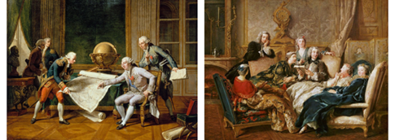

Estos pensadores buscaron difundir sus ideas a través del debate y la escritura. Publicaron detalladas definiciones o tratados sobre economía, política y la naturaleza del conocimiento, así como novelas y crónicas de viaje. Así, el pensamiento de la Ilustración se difundió en Europa y en sus posesiones coloniales.

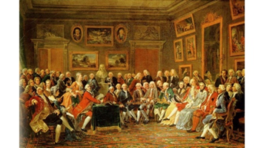
Lectura de la tragedia "El huérfano de la China" de Voltaire en el salón de madame, Geoffrin, 1812.

La influencia de la Ilustración en el continente americano puede dividirse en dos períodos. Uno correspondiente a la primera parte del siglo XVIII, con predominio del pensamiento español, a través de ilustrados como Benito Jerónimo de Feijoo, Pedro Rodríguez, conde de Campomanes, y Gaspar Melchor de Jovellanos; y el otro correspondiente en la segunda mitad de aquel siglo, marcado por una mayor influencia directa de Francia. Aunque algunos eran aristócratas y clérigos, la mayoría de los ilustrados pertenecían, en general, a los sectores burgueses urbanos; la mayoría eran juristas y comerciantes, aunque unos pocos tenían orígenes más modestos, como el suizo Jean Jacques Rousseau, cuyo padre era relojero. A todos los unía una misión intelectual: despertar a la razón, arrojar luz sobre los problemas de la sociedad y reformarla.

El barón de Montesquieu, por ejemplo, reflexionó sobre las distintas maneras de organizar el poder político en El espíritu de las leyes publicado en 1748, y los británicos John Locke y Adam Smith reflexionaron sobre la importancia de la libertad; el primero, en el campo de la política; el segundo, en el de la economía. El francés François-Marie Arouet, más conocido como Voltaire, argumentó contra la superstición y los abusos de la Iglesia católica.

Para conocer más sobre la influencia de estos pensadores en la Nueva España observa el siguiente video.

- Rousseau, Montesquieu y Voltaire influenciaron la Independencia de México
https://www.youtube.com/watch?v=XFWxPsDtU70

Los ilustrados estaban convencidos de que todos los hombres estaban dotados de razón y tenían derechos naturales a la vida y a la libertad, fueron muy críticos de la jerarquía estamentaria, que consideraban injusta. Aunque estos conformaban una minoría privilegiada dentro de sociedades mayoritariamente rurales, pobres e iletradas, los ilustrados insistían en que lo que importaba era la inteligencia y el desempeño, no el origen. Esto representó un cambio profundo en la forma de pensar a la sociedad y, por lo tanto, en el papel que debían desempeñar dentro de ella los individuos. La crítica a los privilegios de ciertas clases les resultaba atractiva a muchos burgueses, quienes a pesar de su talento y, en algunos casos, de su riqueza, eran excluidos de los círculos más cercanos al poder.

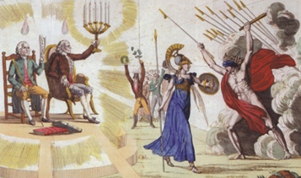
Caricatura. Minerva protege Jean-Jacques Rousseau y Voltaire contra el fanatismo.

Acceder a estos conceptos, no fue tan sencillo como enviar un libro y leerlo, ya que la corona española buscó detener la llegada a América de los escritos ilustrados. Algunos de los autores prohibidos fueron Jean Jaques Rousseau, Voltaire y Montesquieu; sus textos llegaron a la Nueva España burlando las restricciones y fueron leídos con interés por los criollos novohispanos en quiénes germinó el espíritu independentista.

Para conocer más sobre las temáticas de los libros prohibidos y su influencia, observa el siguiente video.

- Los libros prohibidos
https://www.youtube.com/watch?v=R47OooqMzlc

Con el objetivo de modernizar a sus colonias, la Corona española no vislumbró las consecuencias de abrirse a la reforma ideológica. De esta forma, las ideas ilustradas trajeron consigo una serie de repercusiones políticas, económicas, sociales y culturales sin precedente. Por tal motivo, desde la segunda mitad del siglo XVIII, el panorama en la Nueva España dio un giro de 180 grados y transformó la visión de la minoría criolla hacia la obtención de cada vez mayores espacios en todos los ámbitos.

¿Cómo se manifestaron las ideas ilustradas en la Nueva España?

Además de la literatura, otro de los vehículos por los cuales fueron introducidas las ideas de los pensadores de la Ilustración francesa, inglesa y holandesa, fue la creación de instituciones educativas que ayudaron en gran medida a continuar el desarrollo intelectual y filosófico que se estaba gestando en la Nueva España.

A diferencia de Europa, en América el espíritu científico tuvo una fuerte presencia en el clero. Asimismo, esta renovación de las principales ideas se vitalizó a través del contacto con destacadas personalidades de la sociedad novohispana, como: la administración pública y el ejército. Particularmente, en la Nueva España la orden religiosa de los jesuitas encabezaba la formación intelectual de la época.

El principal representante de este movimiento fue Francisco Javier Clavijero, considerado uno de los hombres más brillantes del siglo XVIII. En 1767, el rey Carlos III decretó la expulsión de la Compañía de Jesús de los territorios novohispanos. Clavijero partió hacia Italia, en donde vivió en Ferrara y Bolonia. Desde el destierro escribió su obra más importante, Historia Antigua de México, donde incorpora las “Disertaciones” una declaración abierta de indignación en contra de los europeos que calumniaban a los americanos.

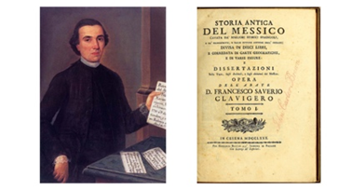
Francisco Javier Clavijero, Historia Antigua de México, 1780.

Destacó también Juan Benito Díaz de Gamarra, quien con su obra Elementos de la Filosofía Moderna, publicada en 1774, apreciamos una muestra de la apertura al moderno estudio de la filosofía.

Postulados que demostraron a Europa sus grandes posibilidades intelectuales derribando así, los prejuicios de inferioridad. Estas defensas del criollo ante las calumnias europea, los llevaría paulatinamente a reforzar en su ánimo los aires de liberación política, el deseo de autodeterminarse y de acrecentar su participación en la vida pública y administrativa de la Nueva España.

En primera instancia, la expulsión de la Compañía de Jesús en 1767 generó un vacío muy difícil de llenar en la cultura y provocó la salida de grandes maestros que habían formado un nutrido conjunto de estudiantes que seguirían sus pasos. Entre los que destacan: Ignacio Bartolache, José Antonio Alzate, Miguel Hidalgo y Costilla, entre muchos otros.

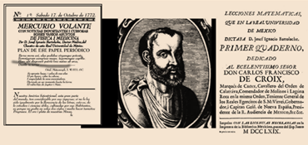
José Ignacio Bartolache, editor del periódico “Mercurio Volante” fue un médico y matemático criollo

En segunda, la renovación de ideas ingresó también en el Tribunal del Santo Oficio. Pese a que representaba una muralla infranqueable a las innovaciones, tras la segunda mitad del siglo XVIII, hubo una mayor libertad para la incorporación de las reformas que antes no se podían llevar a cabo. Como ejemplo de esto: Juan Benito Díaz de Gamarra formaba parte del Santo Tribunal y fue él quien introdujo la filosofía moderna.

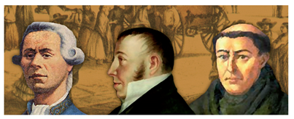
Francisco Primo de Verdad
Francisco Azcárate y Lezama
Melchor de Talamantes

En tercer lugar, los derechos del individuo, esto es, el arribo de los ideales vanguardistas de libertad, igualdad, seguridad jurídica, entre otros, catalizó los anhelos libertarios de la minoría criolla ilustrada y con la irrupción de Napoleón Bonaparte a España, acrecentó los sentimientos criollos para intentar una liberación política.

En penúltima instancia, la influencia neoclásica en el arte, es decir, la ilustración francesa revitalizó la tradición clásica y se retomaron los estilos antiguos. Con esto, la influencia francesa se colocó en los niveles más altos de la creación artística y esto se vio materializado en las obras de Manuel Tolsá, por ejemplo.

Y en última, el eje principal para la incorporación de las ideas ilustradas fue la instrucción pública. De modo tal que, ésta fue la principal preocupación de los ilustrados. Muchos hombres ilustrados no cesaron en alcanzar su ideal de emancipación intelectual y por sacar de los lóbregos túneles de la ignorancia a la población. Para ello, se valieron de todos los recursos disponibles en la época, por ejemplo, la construcción de escuelas, la formación de maestros, el teatro, o la circulación de diarios, como el Pensador Mexicano de José Joaquín Fernández de Lizardi.

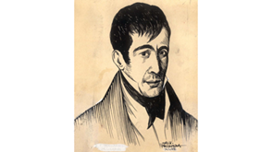
Súper: José Joaquín Fernández de Lizardi

Las ideas ilustradas que llegaron a la Nueva España transformaron el pensamiento de la minoría criolla ilustrada y con la creación de instituciones educativas, las ideas se difuminaron en gran parte de la sociedad.

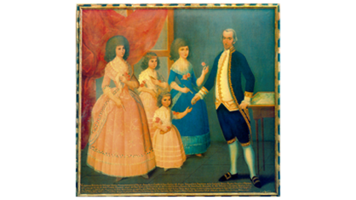
Súper: Familia criolla Vicario San Salvador, al centro la niña Leona Vicario.

Recapitulando

La Ilustración fue una corriente de pensamiento que se caracterizó por apoyarse en la razón, sus principales ideólogos criticaban la ignorancia y la superstición que prevalecía en Europa. Sus valores fueron: la razón, la crítica y la libertad. Todos ellos confiaban en los avances científicos y en el progreso de la humanidad europea.

Aunque el efecto modernizador de las Reformas Borbónicas centró el poder en la Corona y trajo consigo mayores índices de opresión, también introdujo las innovaciones intelectuales que se estaban gestando en Europa. Lo que provocó que los sentimientos nacionalistas de los criollos se exacerbaran y encabezaran el descontento ante las medidas que habían sido implementadas por la Corona española.

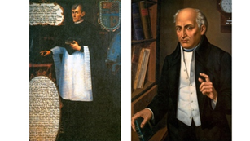
Súper: José Antonio Alzate y Miguel Hidalgo y Costilla

El desajuste económico y social en el que estaba inmerso la Nueva España, gracias a las Reformas Borbónicas, inquietó los espíritus sensibles de aquellos que habían permanecido en la sombra de la vida pública y administrativa de la colonia. Lo anterior provocó una ola de inconformidades en la minoría criolla ilustrada. Por ello, no es extraño que sus manifestaciones estén impregnadas de las principales ideas de la Ilustración.

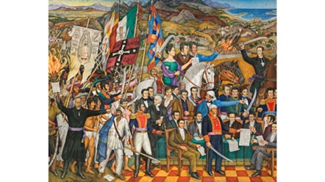

El reto de hoy:

Divide una hoja de tu cuaderno u hojas blancas en tres partes, en cada una coloca una de las siguientes preguntas:

- ¿Qué cambios trajo consigo La Ilustración europea en el ambiente novohispano?
- ¿Qué consecuencias tuvieron las ideas ilustradas en la Nueva España?
- ¿Cuáles fueron algunos aportes de los criollos ilustrados?

Para resolver el reto de la sesión no dudes en apoyarte en tu libro de texto y en tus familiares.

¡Buen trabajo!

Gracias por tu esfuerzo.

Para saber más:

Lecturas
https://libros.conaliteg.gob.mx/secundaria.html

